Лабораторная работа № 9.
ДАВИД МАЙКЛ ФРАНСИС

1. Цель работы
Освоение основных возможностей командной оболочки Midnight Commander. Приобретение навыков практической работы по просмотру каталогов и файлов, а также выполнению операций с файлами и каталогами.

2. Теоретическая часть

Командная оболочка Midnight Commander
Midnight Commander, или mc, - это псевдографическая командная оболочка для UNIX/Linux-систем. Она позволяет выполнять основные операции с файлами и каталогами в удобном двухпанельном интерфейсе.
Для запуска Midnight Commander используется команда:
mc
Рабочее пространство mc состоит из двух панелей, в которых отображаются списки файлов и каталогов. Над панелями находится меню, вызываемое клавишей F9, а внизу расположены подсказки для функциональных клавиш F1 - F10.

Основные функциональные клавиши mc
Клавиша | Назначение
F1 | Вызов справки
F2 | Вызов пользовательского меню
F3 | Просмотр содержимого файла
F4 | Редактирование файла
F5 | Копирование файла или каталога
F6 | Перемещение или переименование файла или каталога
F7 | Создание каталога
F8 | Удаление файла или каталога
F9 | Вызов меню mc
F10 | Выход из mc

Управление панелями
В Midnight Commander можно управлять отображением панелей и режимами их работы.
Основные комбинации:
- Ctrl-u - поменять панели местами
- Ctrl-o - скрыть или показать панели
- Ctrl-x d - сравнить каталоги на двух панелях
- Tab - перейти с одной панели на другую
Панели могут отображаться в разных режимах:
- стандартный список;
- ускоренный список;
- расширенный список;
- пользовательский формат списка;
- режим информации;
- режим дерева каталогов.

Меню Midnight Commander
Меню mc вызывается клавишей F9. Оно содержит следующие основные разделы:
- Левая панель - настройка режима отображения левой панели
- Файл - операции над файлами и каталогами
- Команда - общие команды Midnight Commander
- Настройки - настройка внешнего вида и поведения программы
- Правая панель - настройка режима отображения правой панели

Встроенный редактор mc
Встроенный редактор Midnight Commander вызывается клавишей F4. Он позволяет редактировать текстовые файлы прямо внутри mc.
Основные клавиши редактора:
Клавиша | Назначение
Ctrl-y | Удалить строку
Ctrl-u | Отменить последнее действие
Ins | Режим вставки или замены
F7 | Поиск
Shift-F7 | Повтор последнего поиска
F4 | Замена
F3 | Начало и конец выделения
F5 | Копировать выделенный фрагмент
F6 | Переместить выделенный фрагмент
F8 | Удалить выделенный фрагмент
F2 | Сохранить изменения
F10 | Выйти из редактора

3. Выполнение работы

Шаг 1. Изучение справки по Midnight Commander
man mc
В результате была изучена справочная информация о командной оболочке Midnight Commander, ее назначении, структуре интерфейса и основных параметрах запуска.

Шаг 2. Запуск Midnight Commander
mc
После запуска была изучена структура окна Midnight Commander: левая и правая панели, строка меню, командная строка и нижняя строка функциональных клавиш.

Шаг 3. Изучение структуры и меню mc
Для перехода в меню была использована клавиша:
F9
Были просмотрены основные разделы меню:
- Левая панель
- Файл
- Команда
- Настройки
- Правая панель

Шаг 4. Выполнение операций с панелями
Были выполнены операции управления панелями:
Tab
Ctrl-u
Ctrl-o
Ctrl-x d
Результат:
- с помощью Tab выполнялось переключение между панелями;
- с помощью Ctrl-u панели менялись местами;
- с помощью Ctrl-o панели временно скрывались;
- с помощью Ctrl-x d выполнялось сравнение каталогов.

Шаг 5. Выделение и отмена выделения файлов
В активной панели были выбраны файлы и каталоги. Для выделения использовалась клавиша Insert.
Insert
Повторное нажатие Insert отменяет выделение выбранного файла.

Шаг 6. Создание каталога в mc
Для создания каталога была использована клавиша:
F7
После нажатия F7 было введено имя нового каталога:
test_mc
В результате был создан каталог test_mc.

Шаг 7. Копирование файла в созданный каталог
Для копирования файла в созданный каталог использовалась клавиша:
F5
Файл был выбран в одной панели, а каталог назначения был открыт во второй панели. После подтверждения операции файл был скопирован.
Аналогичная операция в shell может быть выполнена командой:
cp имя_файла ~/test_mc/

Шаг 8. Перемещение или переименование файла
Для перемещения или переименования файла использовалась клавиша:
F6
Аналогичная операция в shell:
mv старое_имя новое_имя
mv имя_файла каталог/

Шаг 9. Просмотр содержимого текстового файла
Для просмотра файла без редактирования была использована клавиша:
F3
Аналогичная операция в shell:
less имя_файла
cat имя_файла

Шаг 10. Редактирование текстового файла без сохранения
Для открытия файла во встроенном редакторе была использована клавиша:
F4
После внесения изменений выход был выполнен без сохранения результатов.

Шаг 11. Получение информации о файлах и правах доступа
Через меню Файл были просмотрены свойства файла и права доступа.
Использовались пункты:
- Права доступа
- Права (расширенные)
- Владелец/группа
Аналогичные команды shell:
ls -l имя_файла
stat имя_файла
chmod режим имя_файла

Шаг 12. Выполнение команд меню левой или правой панели
Через меню левой или правой панели были изучены режимы отображения списка файлов:
- стандартный;
- ускоренный;
- расширенный;
- пользовательский.
Вывод: наиболее подробным является расширенный режим, так как он показывает права доступа, владельца, группу, размер файла и время изменения.

Шаг 13. Поиск файла через меню Команда
Через меню Команда был выбран пункт Поиск файла. Выполнялся поиск файла с расширением .c или .cpp, содержащего строку main.
Аналогичная команда shell:
find ~ -name "*.c" -exec grep -l "main" {} \;
find ~ -name "*.cpp" -exec grep -l "main" {} \;

Шаг 14. Выбор и повторение предыдущей команды
В меню Команда был открыт пункт История командной строки. С его помощью была выбрана и повторно выполнена одна из ранее использованных команд.
Аналогичная возможность в shell:
history

Шаг 15. Переход в домашний каталог
Переход в домашний каталог был выполнен через интерфейс Midnight Commander.
Аналогичная команда shell:
cd ~

Шаг 16. Анализ файла меню и файла расширений
Через меню Команда были просмотрены пункты:
- Редактировать файл меню
- Редактировать файл расширений
Файл меню позволяет создавать пользовательские команды, вызываемые через F2. Файл расширений позволяет задавать действия для файлов разных типов.

Шаг 17. Изучение меню Настройки
Было открыто меню Настройки. В нем были изучены параметры:
- Конфигурация
- Внешний вид
- Настройки панелей
- Подтверждение
- Распознание клавиш
- Виртуальные ФС
Также были изучены параметры отображения:
- Full screen
- Double Width
- Show Hidden Files

4. Задание по встроенному редактору mc

Шаг 1. Создание файла text.txt
touch text.txt

Шаг 2. Открытие файла во встроенном редакторе
Файл был открыт в Midnight Commander клавишей:
F4
Аналогично редактор можно запустить из командной строки:
mcedit text.txt

Шаг 3. Вставка фрагмента текста
В файл был вставлен небольшой фрагмент текста:
Midnight Commander is a visual file manager for Unix-like systems.
It provides a two-panel interface for working with files and directories.
The built-in editor can be used to edit text and source code files.

Шаг 4. Удаление строки текста
Для удаления строки была использована комбинация:
Ctrl-y

Шаг 5. Копирование выделенного фрагмента на новую строку
Для выделения фрагмента использовалась клавиша:
F3
Для копирования выделенного фрагмента:
F5

Шаг 6. Перемещение выделенного фрагмента на новую строку
Для выделения фрагмента использовалась клавиша F3, после чего для перемещения фрагмента была использована клавиша:
F6

Шаг 7. Сохранение файла
F2

Шаг 8. Отмена последнего действия
Ctrl-u

Шаг 9. Переход в конец файла и добавление текста
Для перехода в конец файла использовалась клавиша:
End
Если нужно перейти в конец всего файла, используется:
Ctrl-End
В конец файла был добавлен текст:
This line was added at the end of the file.

Шаг 10. Переход в начало файла и добавление текста
Для перехода в начало файла использовалась клавиша:
Home
Если нужно перейти в начало всего файла, используется:
Ctrl-Home
В начало файла был добавлен текст:
This line was added at the beginning of the file.

Шаг 11. Сохранение и закрытие файла
Для сохранения файла:
F2
Для выхода из редактора:
F10

Шаг 12. Открытие файла с исходным кодом
Был создан файл с исходным кодом на языке C:
cat > main.c << 'EOF'
#include <stdio.h>
int main(void) {
printf("Hello from Midnight Commander editor\n");
return 0;
}
EOF
Файл был открыт во встроенном редакторе:
mcedit main.c

Шаг 13. Включение или выключение подсветки синтаксиса
В редакторе Midnight Commander через меню была включена или выключена подсветка синтаксиса для файла main.c.

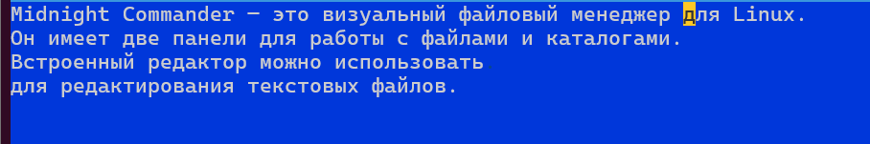
Screenshot1
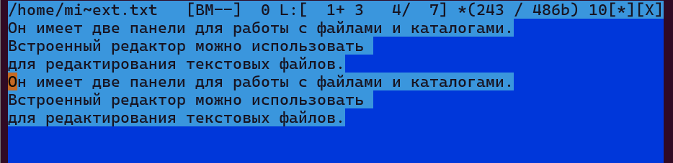
Screenshot2
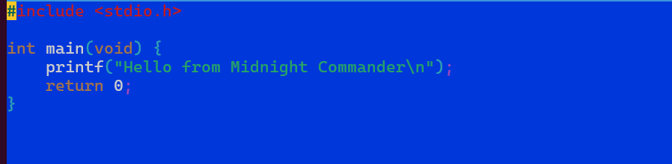
Screenshot3

5. Выводы
В ходе выполнения лабораторной работы была изучена командная оболочка Midnight Commander. Были рассмотрены структура интерфейса, назначение левой и правой панели, строка меню, командная строка и функциональные клавиши.
Были получены практические навыки выполнения файловых операций в mc: просмотр, создание, копирование, перемещение, переименование и удаление файлов и каталогов. Также были изучены режимы отображения панелей, меню Файл, Команда и Настройки.
Дополнительно была освоена работа со встроенным редактором Midnight Commander: создание и редактирование текстового файла, копирование и перемещение фрагментов, отмена действий, сохранение файла и работа с подсветкой синтаксиса.

6. Ответы на контрольные вопросы
1. Какие режимы работы есть в mc. Охарактеризуйте их.
В Midnight Commander есть несколько режимов работы панелей:
- стандартный режим - показывает имена файлов, размеры и время изменения;
- ускоренный режим - выводит только имена файлов в несколько столбцов;
- расширенный режим - показывает права доступа, владельца, группу, размер и время изменения;
- пользовательский режим - позволяет самостоятельно выбрать отображаемые поля;
- режим информации - показывает сведения о выбранном файле или каталоге;
- режим дерева - отображает дерево каталогов.
2. Какие операции с файлами можно выполнить как с помощью команд shell, так и с помощью меню или комбинаций клавиш mc? Приведите примеры.
Многие операции можно выполнить как через shell, так и через Midnight Commander:
Операция | Shell | Midnight Commander
Просмотр файла | cat file, less file | F3
Редактирование файла | nano file, mcedit file | F4
Копирование | cp file dir/ | F5
Перемещение | mv file dir/ | F6
Переименование | mv old new | F6
Создание каталога | mkdir dir | F7
Удаление | rm file | F8
Изменение прав | chmod 755 file | Ctrl-x c
3. Опишите структуру меню левой или правой панели mc, дайте характеристику командам.
Меню левой и правой панели предназначены для настройки отображения содержимого панелей. В них можно выбрать режим отображения списка, порядок сортировки, быстрый просмотр, режим информации или дерево каталогов.
Основные команды:
- Формат списка - выбор стандартного, ускоренного, расширенного или пользовательского вида;
- Порядок сортировки - сортировка по имени, размеру, времени изменения и другим признакам;
- Быстрый просмотр - отображение содержимого выбранного файла;
- Информация - вывод сведений о файле, каталоге и файловой системе;
- Дерево - отображение структуры каталогов.
4. Опишите структуру меню Файл mc, дайте характеристику командам.
Меню Файл содержит команды для работы с файлами и каталогами.
Основные команды:
- Просмотр (F3) - просмотр содержимого файла;
- Правка (F4) - редактирование файла;
- Копирование (F5) - копирование файлов и каталогов;
- Права доступа (Ctrl-x c) - изменение прав доступа;
- Жесткая ссылка (Ctrl-x l) - создание жесткой ссылки;
- Символическая ссылка (Ctrl-x s) - создание символической ссылки;
- Владелец/группа (Ctrl-x o) - изменение владельца и группы;
- Переименование (F6) - переименование или перемещение;
- Создание каталога (F7) - создание нового каталога;
- Удалить (F8) - удаление файлов и каталогов;
- Выход (F10) - выход из Midnight Commander.
5. Опишите структуру меню Команда mc, дайте характеристику командам.
Меню Команда содержит общие средства работы с Midnight Commander.
Основные команды:
- Дерево каталогов - отображает структуру каталогов;
- Поиск файла - выполняет поиск файлов по заданным условиям;
- Переставить панели - меняет левую и правую панели местами;
- Сравнить каталоги - сравнивает содержимое двух каталогов;
- Размеры каталогов - показывает размеры каталогов;
- История командной строки - показывает ранее введенные команды;
- Каталоги быстрого доступа - обеспечивает быстрый переход в выбранные каталоги;
- Редактировать файл расширений - задает действия для файлов разных типов;
- Редактировать файл меню - позволяет изменить пользовательское меню;
- Редактировать файл расцветки имен - настраивает цветовое выделение файлов.
6. Опишите структуру меню Настройки mc, дайте характеристику командам.
Меню Настройки используется для изменения внешнего вида и поведения Midnight Commander.
Основные пункты:
- Конфигурация - настройка поведения программы;
- Внешний вид - настройка элементов интерфейса;
- Настройки панелей - настройка отображения панелей;
- Биты символов - настройка обработки символов терминалом;
- Подтверждение - настройка запросов подтверждения при удалении, перезаписи и выходе;
- Распознание клавиш - проверка работы клавиш;
- Виртуальные ФС - настройка виртуальных файловых систем.
7. Назовите и дайте характеристику встроенным командам mc.
К встроенным командам Midnight Commander относятся:
- F1 - справка;
- F2 - пользовательское меню;
- F3 - просмотр файла;
- F4 - редактирование файла;
- F5 - копирование;
- F6 - перемещение или переименование;
- F7 - создание каталога;
- F8 - удаление;
- F9 - открытие меню;
- F10 - выход;
- Ctrl-o - скрытие или показ панелей;
- Ctrl-u - перестановка панелей;
- Ctrl-x d - сравнение каталогов;
- Ctrl-x c - изменение прав доступа;
- Ctrl-x s - создание символической ссылки;
- Ctrl-x l - создание жесткой ссылки.
8. Назовите и дайте характеристику командам встроенного редактора mc.
Команды встроенного редактора:
- Ctrl-y - удалить строку;
- Ctrl-u - отменить последнее действие;
- Ins - переключить режим вставки и замены;
- F7 - поиск;
- Shift-F7 - повтор поиска;
- F4 - замена;
- F3 - начало и конец выделения;
- F5 - копирование выделенного фрагмента;
- F6 - перемещение выделенного фрагмента;
- F8 - удаление выделенного фрагмента;
- F2 - сохранение файла;
- F10 - выход из редактора.
9. Дайте характеристику средствам mc, которые позволяют создавать меню, определяемые пользователем.
Пользовательское меню Midnight Commander вызывается клавишей F2. Его можно изменять через пункт Команда - Редактировать файл меню. В этом файле пользователь может описать собственные команды и действия, которые будут доступны из меню F2.
Такое меню удобно для часто выполняемых операций, например компиляции программы, запуска скрипта, упаковки файлов в архив или обработки выбранного файла.
10. Дайте характеристику средствам mc, которые позволяют выполнять действия, определяемые пользователем, над текущим файлом.
Для выполнения пользовательских действий над текущим файлом в Midnight Commander используются пользовательское меню и файл расширений.
Файл пользовательского меню позволяет создавать команды, которые применяются к текущему или выделенному файлу. Файл расширений позволяет назначать действия для файлов определенного типа, например открытие, просмотр, редактирование или запуск внешней программы для файлов с заданным расширением.
Эти средства делают mc гибкой оболочкой, которую можно настроить под конкретные задачи пользователя.
Ссылка на репозиторий

